5  [  [INSERTAR_QR_AQUI] | {{RFC}}  Registro Federal de Contribuyentes  {{NOMBRE}} {{APELLIDOPA}} {{APELLIDOMA}}  Nombre, denominación o razón social  idCIF: {{idCIF}}  VALIDA TU INFORMACIÓN  FISCAL | 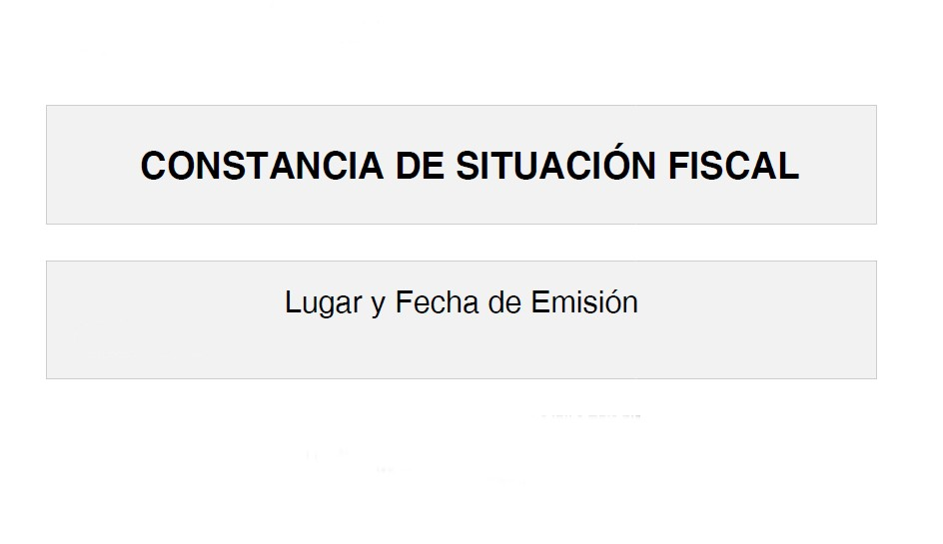  ZAPOPAN, JALISCO A {{DIAMESAÑO}}  [INSERTAR_BARRAS_RFC]  {{RFC}}
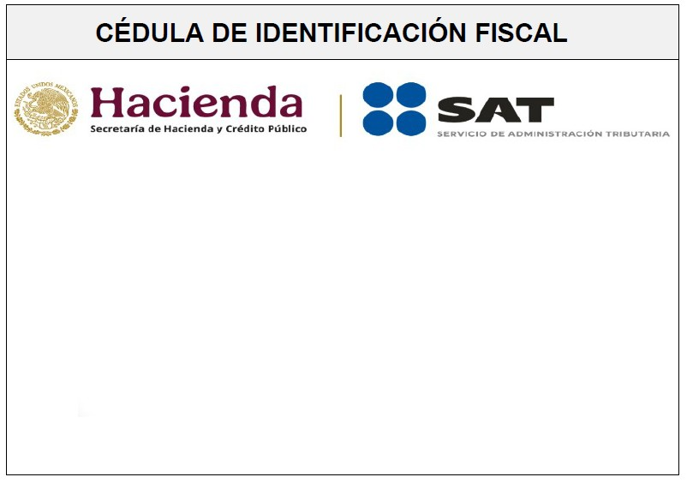
Datos de Identificación del Contribuyente:
RFC: | {{RFC}}
CURP: | {{CURP}}
Nombre (s): | {{NOMBRE}}
Primer Apellido: | {{APELLIDOPA}}
Segundo Apellido: | {{APELLIDOMA}}
Fecha inicio de operaciones: | {{FECHAINICIO}}
Estatus en el padrón: | {{ESTATUSCONTRIBUYENTE}}
Fecha de último cambio de estado: | {{FECHACAMBIO}}
Nombre Comercial:

Datos del domicilio registrado
Código Postal: {{CODIGOPOSTAL}} | Tipo de Vialidad: {{TIPOVIALIDAD}}
Nombre de Vialidad: {{NOMBREVIALIDAD}} | Número Exterior: {{NUMEXTERIOR}}
Número Interior: {{NUMINTERIOR}} | Nombre de la Colonia: {{COLONIA}}
Nombre de la Localidad: {{LOCALIDAD}} | Nombre del Municipio o Demarcación Territorial: {{MUNICIPIO}}
Nombre de la Entidad Federativa: {{ENTIDADFEDERATIVA}} | Entre Calle: {{CALLECRUZE1}}

Y Calle:

Actividades Económicas:
Orden | Actividad Económica | Porcentaje | Fecha Inicio | Fecha Fin
1 | Asalariado | 100 | {{FECHAALTA}}

Regímenes:
Régimen | Fecha Inicio | Fecha Fin
{{REGIMENFISCAL}} | {{FECHAALTA}}

Sus datos personales son incorporados y protegidos en los sistemas del SAT, de conformidad con los Lineamientos de Protección de Datos Personales y con diversas disposiciones fiscales y legales sobre confidencialidad y protección de datos, a fin de ejercer las facultades conferidas a la autoridad fiscal.

Si desea modificar o corregir sus datos personales, puede acudir a cualquier Módulo de Servicios Tributarios y/o a través de la dirección http://sat.gob.mx

"La corrupción tiene consecuencias ¡denúnciala! Si conoces algún posible acto de corrupción o delito presenta una queja o denuncia a través de: www.sat.gob.mx, denuncias@sat.gob.mx, desde México: (55) 8852 2222, desde el extranjero: + 55 8852 2222, SAT móvil o www.gob.mx/sfp".

Cadena Original Sello: | {{KEY1}}
Sello Digital: | {{KEY2}}

[INSERTAR_validador_AQUI]

